- 在养殖点详情页面点击添加设备没有反应
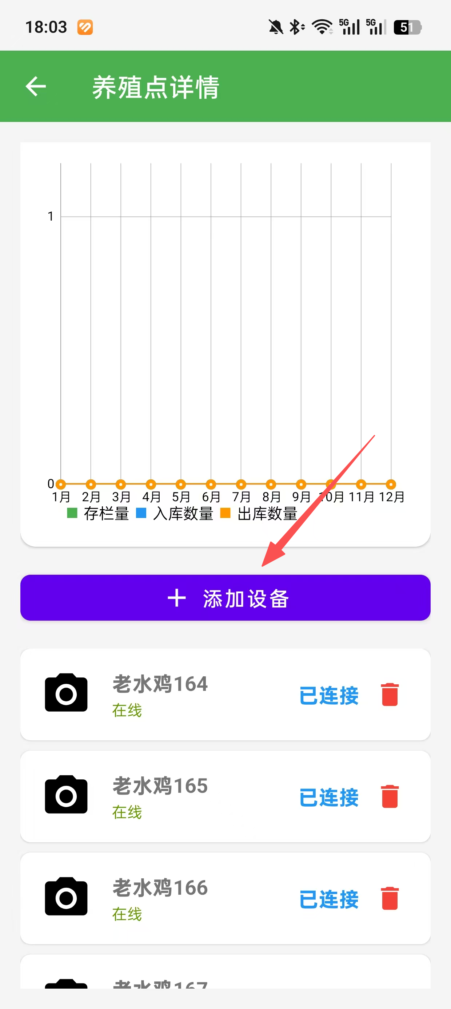
- 部分养殖场已经配有环境数据传感器
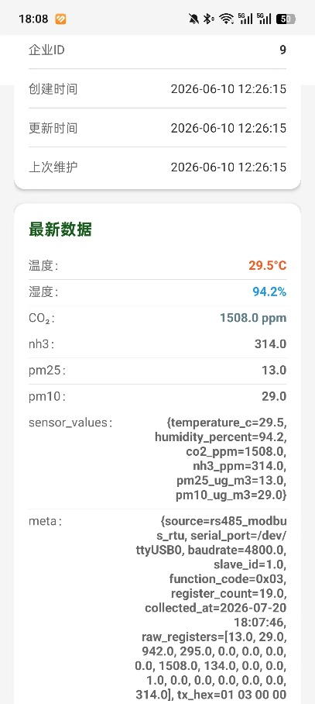

但是首页环境数据还是静态
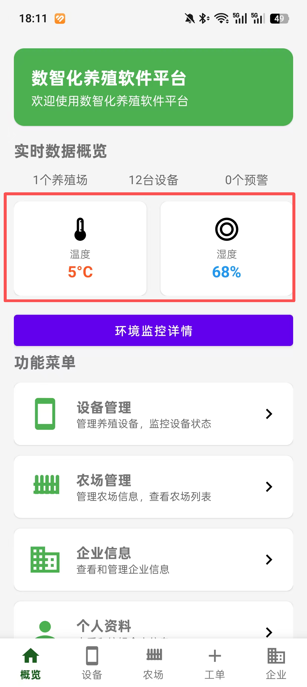
环境监控详情页只同步了部分实时数据(温度和湿度)
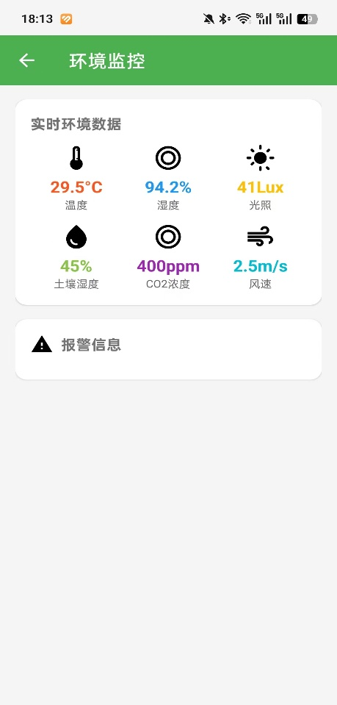

- 摄像头设备的视频流播放失败
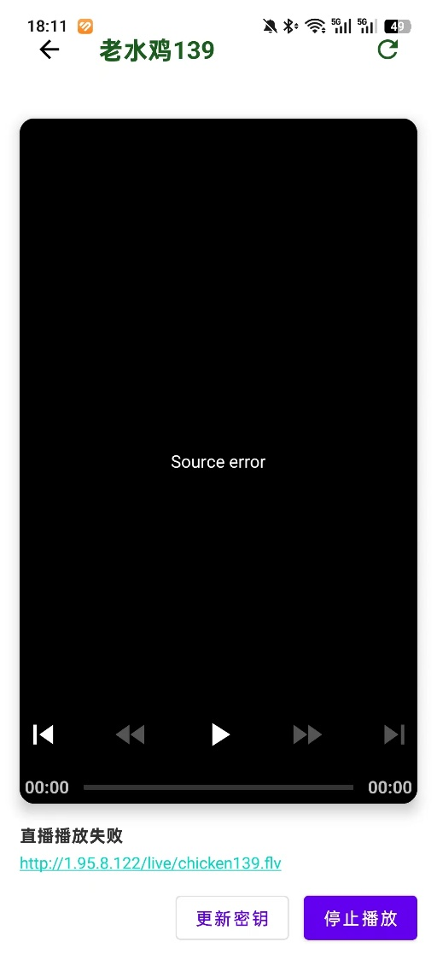
原因是视频流的请求方式变更,放在了一台专门部署SRS服务的新服务器,然后目前的拉流方式(网页端)是在推流名称里写入SRS的rtmp的url(示例: rtmp://1.95.8.122:1935/live/chicken138),前端直接从该url获取视频流

